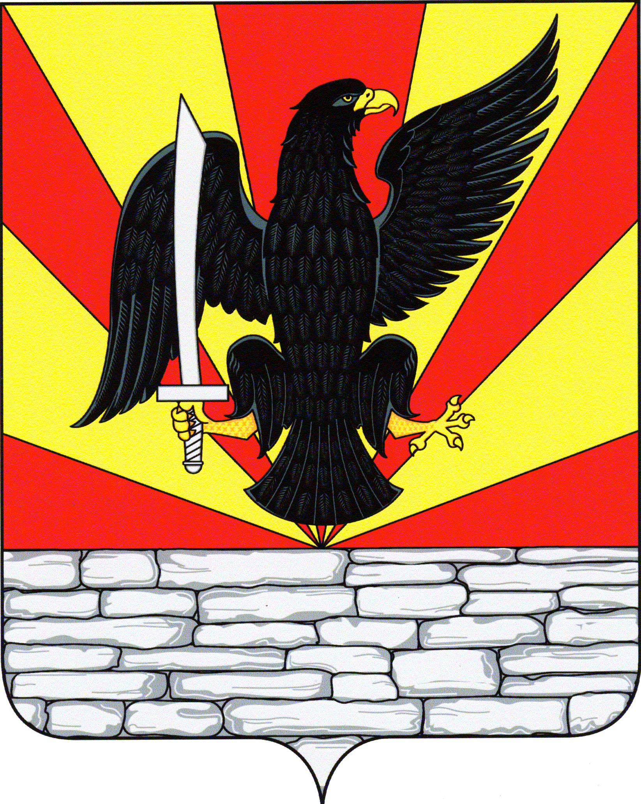
РОССИЙСКАЯ ФЕДЕРАЦИЯ
ОРЛОВСКАЯ ОБЛАСТЬ
АДМИНИСТРАЦИЯ КРАСНОЗОРЕНСКОГО РАЙОНА
ПОСТАНОВЛЕНИЕ

От « 13 » марта 2018 г. № 58
пос. Красная Заря

Об оплате труда работников
муниципальных дошкольных образовательных
учреждений Краснозоренского района
Орловской области

В соответствии с законом Орловской области от 28.12.2004 года № 468-ОЗ «Об оплате труда работников государственных учреждений Орловской области», Постановлением Правительства Орловской области от 23.10.2017 года №445 «О внесении изменений в постановление Правительства Орловской области от 12 августа 2011 года №267 «Об утверждении Примерного положения об оплате труда работников государственных образовательных учреждений Орловской области», дальнейшего обеспечения социальной поддержки и материального стимулирования работников образовательных учреждений Краснозоренского района, администрация Краснозоренского района

ПОСТАНОВЛЯЕТ:
- Внести в приложение к постановлению администрации Краснозоренского района от 26.08.2011 года №198 «Об утверждении Положения об установлении новой системы оплаты труда» следующие изменения:
1) пункт 7 изложить в следующей редакции:
«7. Для работников, указанных в пункте 1 настоящего Положения, базовая единица устанавливается в размере:
4368 рублей – для руководителей образовательных организаций, руководителей структурных подразделений, специалистов, рабочих
и служащих образовательных организаций, педагогического персонала других образовательных организаций»;
2) подпункт «а» 2 пункта 17 приложения 6 к положению дополнить словами «нагрудным знаком «Почетный работник сферы образования Российской Федерации»;
2. Настоящее постановление вступает в силу
со дня его официального опубликования и распространяется на правоотношения, возникшие с 1 января 2018 года.
3. Контроль за исполнением настоящего постановления возложить на заместителя главы администрации района Касьянову Н.А.
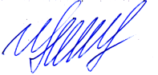
Глава района И.А. Пряжников

